Asignatura: Comunicaciones y Redes
UNIDAD N° 4: TRABAJO PRÁCTICO

INDICACIONES:

- En este documento deberán incluir las respuestas a todos los ejercicios y consignas del trabajo práctico.
- Las respuestas deberán realizarlas en el lugar asignado a cada ejercicio / pregunta de forma completa.
- La calificación del TP surgirá de las respuestas que figuren en este documento.

DATOS PERSONALES:

NOMBRE | Jorge
APELLIDO | Martínez Rodríguez
N° DE LEGAJO | 1408318

EJERCICIO N° 1:

1. ¿Cuántas direcciones de red son necesarias para asignar direccionamiento IP a todos los dispositivos del gráfico y que todos ellos se interconecten?

Se necesitan 4 redes IP de clase C y 329 direcciones IP total.

2. ¿Qué equipos son responsables de interconectar redes? ¿Qué redes o segmentos interconecta cada uno?

Los equipos que permiten interconectar redes son repetidores, concentradores, puentes, conmutadores, routers y pasarelas. El router A esta conectado a la red LAN 1 y está conectado al router B mediante otra red. Luego el Router B está conectado al segmento 1, esto permite la comunicación entre el segmento 1 y la red LAN1. El servidor debe contar con un puente que interconecta el segmento 1 y el 2.

3a. Indicá la dirección de red que decidas asignar a la LAN 1, la máscara de red y la dirección IP que definas como puerta de enlace. ¿Cuál es el nombre de la interface de red física de la puerta de enlace de la LAN?

Para la LAN1 elijo 192.168.1.0/24 de dirección de red; máscara de red 255.255.255.0 y dirección IP de puerta de enlace 192.168.1.1 . El nombre es eth1.

3b. Indicá la dirección de red que decidas asignar en el Segmento 1 de la LAN 2, la máscara de red y la dirección IP que definas como puerta de enlace. ¿Cuál es el nombre de la interface de red física de la puerta de enlace del segmento?

Elijo para dirección de red 192.168.2.0/24; máscara de red 255.255.255.0 , dirección IP de puerta de enlace 192.168.2.1. Nombre de la interface eth1

3c. Indicá la dirección de red que decidas asignar en el Segmento 2 de la LAN 2, la máscara de red y la dirección IP que definas como puerta de enlace. ¿Cuál es el nombre de la interface de red física de la puerta de enlace del segmento?

La dirección de red es 192.168.3.0/24 ; máscara de red 255.255.255.0, dirección IP de la puerta de enlace 192.168.3.1 Nombre de la interface eth1

3d. Indicá la dirección de red que decidas asignar al ENLACE WAN, la máscara de red y la dirección IP de cada dispositivo conectado a dicha red

Para el enlace WAN uso la dirección de red 192.168.4.0/24 router A la interfaz eth1 tiene dirección IP: 192.168.1.1 máscara 255.255.255.0 y para su interfaz eth0 192.168.4.2 mascara 255.255.255.0. Para el router B, tengo interfaz eth1 con IP 192.168.2.1 con mascara 255.255.255.0 , para la interfaz eth0 IP 192.168.4.3, mascara 255.255.255.0

4. Indicá, en el orden correcto, el nombre de los dispositivos e interfaces de red por las que una PC de la LAN 1 se comunica con otra PC del Segmento 2 de la LAN 2.

El camino que se realiza para llevar a cabo la comunicación es el siguiente: La PC de la LAN 1 se comunica mediante la interfaz eth1 con el router A quien mediante la eth0 se comunica con el router B que recibe por la interfaz eth0 y este envía la comunicación por la interfaz eth1 hasta el segmento 1 quién por la interfaz eth0 se comunica al puente y sale por la interfaz eth1 al segmento 2.

EJERCICIO N° 2:

Describí de forma completa la configuración a realizar para lograr la interconexión de ambas VLANS del switch.

Se realizó otra conexión del router al switch mediante una nueva interfaz, luego se le configuro al router la dirección IP del Gateway de cada VLAN en cada placa, osea para la interfaz 0 , la IP: 172.16.2.1 con máscara de red: 255.255.255.0, también en el switch se puso la interfaz correspondiente para la VLAN2 y para la interfaz 1 la IP: 172.16.1.1 con la misma máscara 255.255.255.0, también en el switch se puso la interfaz correspondiente para la VLAN1 de esta forma se consiguió la conexión entre ambas VLANs.

Verificación

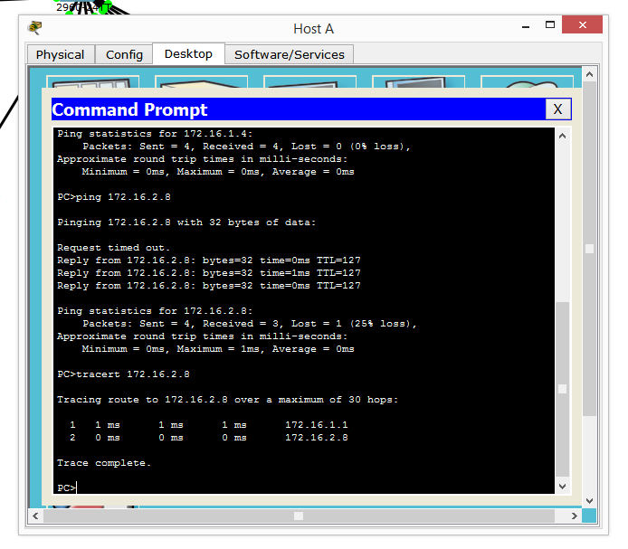

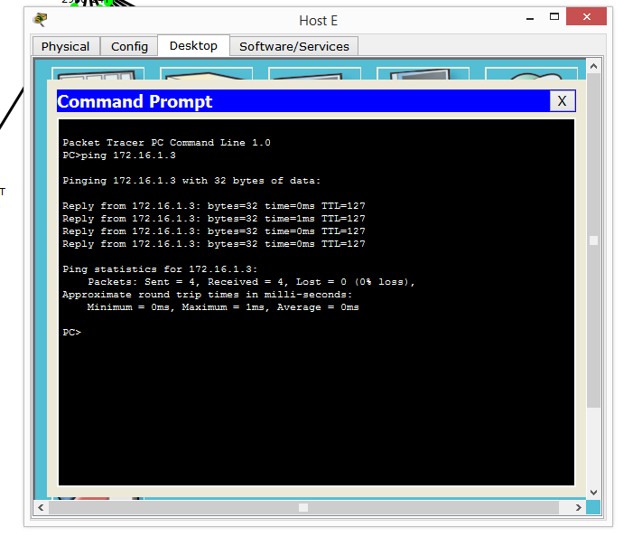

EJERCICIO N° 3:

Describí de forma completa la configuración a realizar para lograr la interconexión de los Router1 y Router2 y las redes conectadas a ellos (direccionamiento IP, tablas de ruteo).
Para hacer esto, mantuve la configuración del ejercicio2. En el Router 2 en la interfaz 0 configuré la dirección de red 10.1.0.0/16 que se pidió dándole dirección IP 10.1.0.2 que me conecta con el otro router1. Pero también en este mismo router 2 configuré la interfaz Fa0/1 con la dirección de red 192.168.1.0/24 solicitada, con dirección IP 192.168.1.1 que es la dirección IP del Gateway de la red PC0, PC1 y Switch. En la tabla de ruteo del router 1 se configuró para que viera a ambas VLANs de la siguiente forma:
Entrada 1 | Network:172.16.1.0 | Mask: 255.255.255.0 | Next hop:10.1.0.3
Entrada 2 | Network:172.16.2.0 | Mask: 255.255.255.0 | Next hop: 10.1.0.3
Siendo 10.1.0.3 la dirección del router 2.
Para el router 1 se puso en off, para agregarle dos placas de red, luego se encendió, poniendo el port status en on. Y en la interfaz de Ethernet 1/0 se asignó la IP 10.1.0.3 y en la tabla de ruteo
Entrada 1 | Network:192.168.1.0 | Mask: 255.255.255.0 | Next hop:10.1.0.2
Se dejo la configuración del ejercicio 2.
De esta forma se establece la comunicación.
Verificación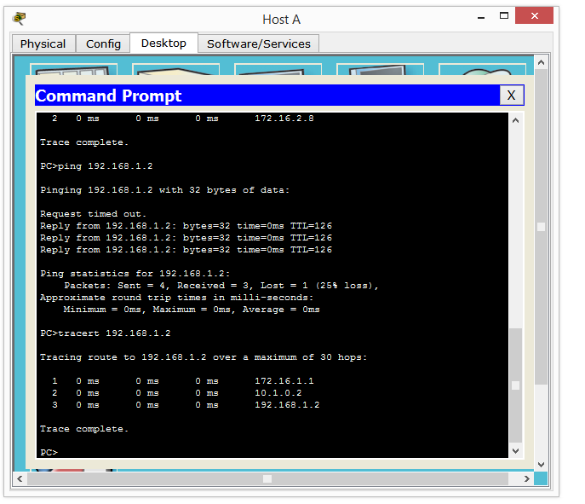
Verificación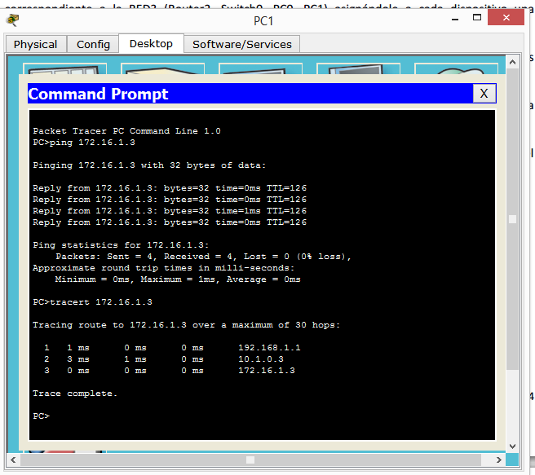

EJERCICIO N° 4:

Describí de forma completa la configuración a realizar para lograr la interconexión de los Router1, Router2, Router 4 y las redes conectadas a ellos (direccionamiento IP, tablas de ruteo).
Manteniendo la configuración hasta el ejercicio anterior. Agregue los siguientes cambios: en el router 4 en la interfaz 0 configuré la dirección de red 10.2.0.0/16 que se pidió dándole dirección IP 10.2.0.2 que me conecta con el otro router1 con IP 10.2.0.3 en interfaz eth0. Pero también en este mismo router 4 configuré la interfaz Fa0/0 con la dirección de red 192.168.2.0/24 solicitada, con dirección IP 192.168.1.1 que es la dirección IP del Gateway de la red: PC3 y Switch. Y la tabla de ruteo para que vea las redes queda
Entrada 1 | Network:172.16.1.0 | Mask: 255.255.255.0 | Next hop:10.2.0.3
Entrada 2 | Network:172.16.2.0 | Mask: 255.255.255.0 | Next hop: 10.2.0.3
Entrada 3 | Network:192.168.1.0 | Mask: 255.255.255.0 | Next hop: 10.2.0.3
Mientras en el router 1 mantuve la configuración pero agregue en la tabla de ruteo
Entrada 2 | Network:192.168.2.0 | Mask: 255.255.255.0 | Next hop:10.2.0.2
De esta forma queda establecida la conexión entre todas las redes.
Verificación 